МІНІСТЕРСТВО ОСВІТИ І НАУКИ УКРАЇНИ

ЛЬВІВСЬКИЙ НАЦІОНАЛЬНИЙ УНІВЕРСИТЕТ ІМЕНІ ІВАНА ФРАНКА

Факультет електроніки і комп’ютерних технологій

**Звіт**

про виконання лабораторної роботи № 11

«Налаштування Web-сервера.»

**Виконав:**

студент групи ФеП-13

Карсанашвілі А.Р.

**Викладач:**

Продивус А.М.

**Львів 2020**

**Мета**: створення Web-сервера на основі Apache на ОС Linux та Windows. Одержання практичних навичок налаштування й супроводу Web-сервера.

**Порядок виконання роботи:**

1. Почав встановлення XAMPP Control Panel:

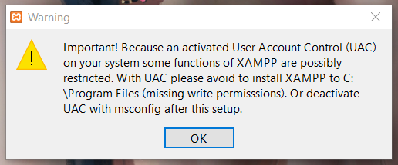

Зразу інсталятор видав попередження.

1.2 Змінив налаштування User Account Control:

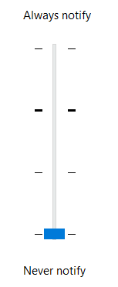

1.3 Почав інсталяцію, виконавши кроки, які були вказані у теоретичних відомостях:

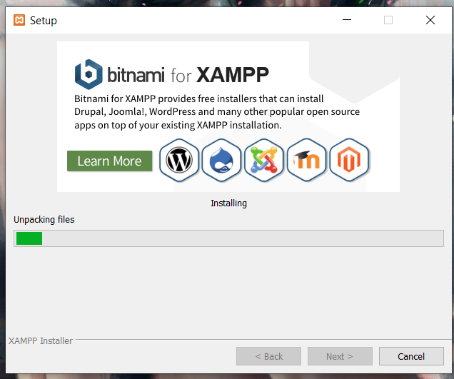

1.4 Запустив Apache та MySQL:

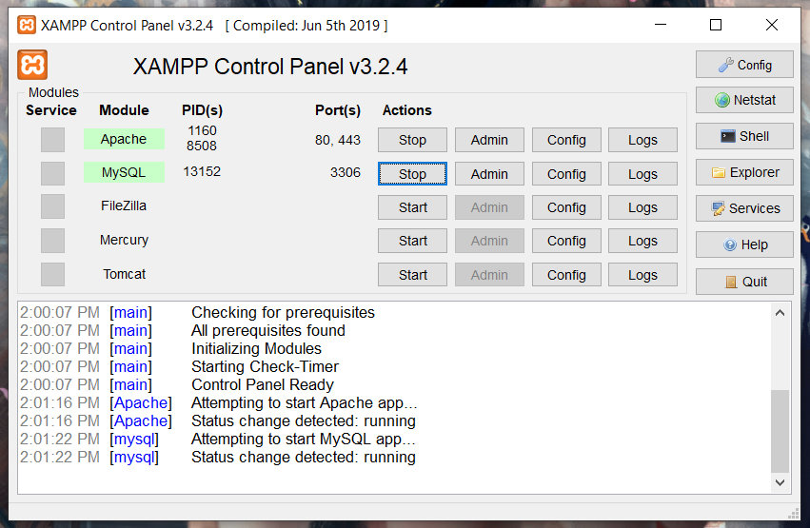

1.5 Перевірка працездатності:

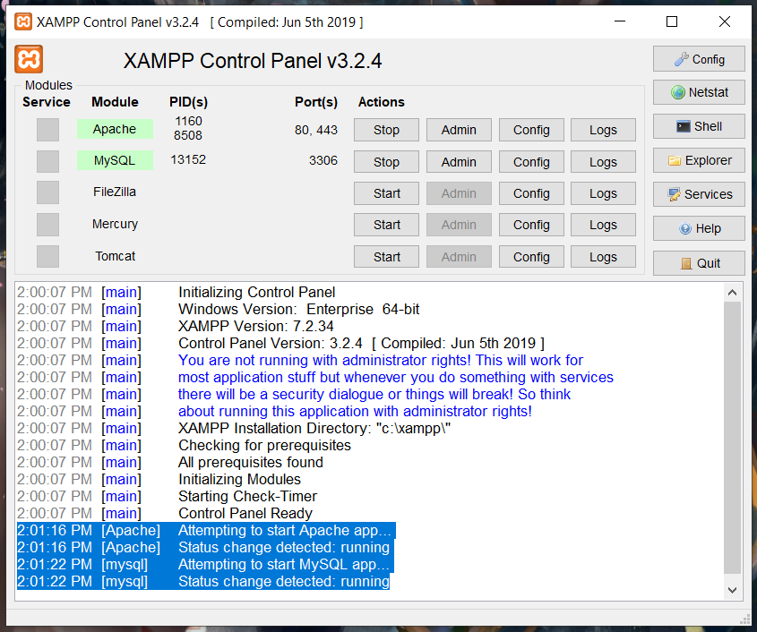

Все працює.

**Висновок:** на даній лабораторній роботі я навчився створювати веб-сервери на основі Apache та MySQL. Одержав теоретичні відомості щодо супроводу та створювання веб-серверів.